Analisis Kesulitan Belajar Siswa Pada Pemahaman Konsep Matematika Materi Limit Fungsi Aljabar Kelas Xii Di Smk Manbaul Ulum

Diding Yadi Sahputra ¹⁾, Surya Amami Pramuditya²⁾
¹⁾ Universitas Swadaya Gunung Jati,Jl. Bypass No.1A, Kota Cirebon; dingyadis@gmail.com
²⁾ Universitas Swadaya Gunung Jati,Jl. Bypass No.1A, Kota Cirebon; amamisurya@fkip-unswagati.ac.id

Abstraksi
Tujuan penelitian ini adalah untuk mengetahui kesulitan pemahaman konsep pada materi Limit aljabar siswa kelas XII Program keahlian Farmasi Klinis dan Komunitas SMK Manbaul Ulum Cirebon. Subjek penelitian diambil dengan teknik purposive sampling sebanyak 3 orang siswa. Pemeriksaan validitas data dilakukan dengan triangulasi metode. Analisa data dilakukan melalui beberapa tahapan yaitu observasi, test dan wawancara. Berdasarkan hasil penelitian bahwa analisis kesulitan pemahaman konsep matematika siswa kelas XII FKK pada materi Limit fungsi Aljabar adalah sebagai berikut: (1) siswa belum mampu mengenal sifat sifat limit fungsi aljabar, (2) siswa masih mengalami kesulitan pada saat memfaktorkan soal limit fungsi aljabar dengan benar (3) siswa belum mampu mengaitkan antar konsep yang terdapat pada soal.
Kata kunci. Kesulitan Belajar, Pemahaman Konsep, konsep matematika

Abstract
The purpose of this study was to determine the difficulty of understanding the concept on the algebraic limit material of class XII students of the Clinical and Community Pharmacy expertise program of SMK Manbaul Ulum Cirebon. The research subjects were taken with purposive sampling techniques of 4 students. Examination of the validity of the data is carried out by triangulation of the method. Data analysis is carried out through several stages, namely observation, test and interview. Based on the results of the study, the analysis of the difficulty of understanding mathematical concepts of class XII FKK students on the Limit material of Algebraic functions is as follows: (1) students have not been able to recognize the nature of the limit properties of algebra functions, (2) students still have difficulties when factoring the limit problems of algebraic functions correctly (3) students have not been able to relate between the concepts contained in the questions.
Keyword : Learning Difficulties, Concept Comprehension, mathematical concepts

- Pendahuluan
Dalam proses pembelajaran siswa belum dapat memahami konsep pada materi matematika. Khususnya dalam pembelajaran di dalam kelas, siswa hanya diberikan cara menggunakan rumus, menghafal rumus matematika dan hanya untuk mengerjakan soal, jarang diajarkan untuk menganalisis dan menggunakan matematika dalam kehidupan sehari-hari. Akibatnya, ketika siswa diberi soal aplikasi atau soal yang berbeda dengan soal latihannya, maka mereka akan membuat kesalahan. Sehingga pemahaman konsep yang seharusnya siswa mudah dalam mengerjakan soal soal matematika menjadi kesulitan dalam mengerjakan soal soal yang diberikan.

Tujuan Penelitian ini adalah untuk mengetahui dan menganaliasa bagaimana pengetahuan dan pemahaman konsep serta kesulitan siswa khususnya pada materi Limit fungsi aljabar. subjek penelitian adalah 32 siswa kelas XII program keahlian Farmasi Klinis dan Komunitas ( FKK ) di SMK Manbaul Ulum Cirebon Jenis penelitian ini adalah penelitian kualitatif. Data diperoleh dengan melakukan observasi, test, dan wawancara. Instrumen penelitian yang dipakai adalah lembar observasi pembelajaran dan aktivitas siswa di kelas, pedoman wawancara siswa, dan Instrumen berupa soal essay berjumlah 3 soal didambil dari 3 indikator pemahaman konsep matematis, diantara faktor meningkatkan pemahaman siswa dalam proses pembelajaran limit fungsi aljabar adalah kemampuan guru dalam mengembangkan suatu materi ajar yaitu dengan disain didaktis (Pramuditya, Noto and Handayani, 2021).

Limit fungsi ljabar adalah bahan materi penelitan. Konsep limit fungsi dalah konsep abstrak yang hanya berupa simbol $\lim_{x→a}{f\left(x\right)}$dimana nilai f(x) yang nilai koefisienya akan terus mendekati. Hal ini menjadikan siswa belum mampu memahami apa itu konsep limit fungsi aljabar. Dalam memahami konsep limit fungsi aljabar siswa dituntut untuk mengetahui indikator indikator konsep dan kesulitan belajar sesuai tingkat kesulitannya.
Indikator pemahaman konsep menurut (Rohmah and Wahyudin, 2017) adalah sebagai berikut : 1) Menyatakan ulang konsep yangtelahdipelajari, 2) Mengklasifikasikan objek-objek berdasarkan konsep matematika, 3) Menerapkan konsep secara deduktif maupun induktif 4) Menyajikan konsep dalam berbagaibentukrepresentasi, 5) Mengaitkan berbagai konsep matematika secara internal ataueksternal, 6) Mengembangkan satu konsep atau banyak konsep.

Tabel. 1 Indikator Pemahaman Konsep Pada Pembelajaran Limit Fungsi Aljabar
Konsep limit fungsi aljabar
Indikator pemahaman Konsep | Indikator Pencapaian Menyatakan
Menyatakan ulang sebuahkonsep | Siswa dapat menyatakan definisi Konsep limit fungsi aljabar yang mendasari jawaban yang diberikan
Mengklasifikasi sifat sifat  menurut sifatsifat tertentu | Siswa dapat Membuktikan suatu masalah dalam penyelesaian limit fungsi aljabar
Mengaplikasikan konsep pemecahan masalah | Siswa dapat mengaplikasikan konsep limit dalam pemecahan  masalah dengan langkah-langkah yang benar

Proses pembelajaran menjadi dasar pemikiran dalam menjalankan proses pembelajaran yang ideal. Paradigma pembelajaran kurikulum merdeka berpusat pada peserta didik. Dimana peserta didik menjadi sentral pengembangan pembelajaran dan asesmen pendidikan. (Kemendikbudristek)
Proses pembelajaran merupakan cara tersendiri yang dilakukan oleh siswa untuk berproses dalam pembelajaran dan membangun pemahamannya sendiri baik secara rasional, empiris, atau metodelogi.

Pembelajaran merupakan penunjang suatu proses belajar manusia yang melibatkan pengalaman atau guru sebagai arah untuk pengembangan diri individu menjadi pribadi yang dapat merekonstruksi pengalaman, berkongnisi, saling berinteraksi, memperkuat diri, membangun proses pembelajaran yang baik.

Secara kritis, logis dan rasional matematika menjadi salah satu bidang studi yang peranannya sangat penting dalam kehidupan, karena dalam matematika diajak untuk memahami suatu permasalahan. Tujuan dari mempelajari matematikasangat jelas, yaitu mendorong siswa agar dapat memecahkan masalah. Namun, proses pembelajaran matematika banyak siswa yang mengalami kesulitan belajar matematika disebut juga diskalkulia (dyscaculis) Istilah diskalkulia memiliki konotasi dibidang kesehatan, yang menyebabkan gangguan system saraf pusat tidak mampu melakukan keterampilan matematika yang diharapkan pada intelektual dan kapasitas seseorang. (Lerner: 1981) dalam (Wahyu, 2016)

Pada gangguan mental ini keterampilan matematika dikelompokkan menjadi empat, yaitu: (1) keterampilan Linguistik (2) keterampilan perseptual (3) keterampilan matematika), (4) keterampilan atensional (menyalin angka dan mengamati simbol dengan benar. (Mulyadi, M. : 2018).

Berdasarkan hasil tes intelegensi dengan menggunakan WISC (Wechsler Intelligence Scale for Children) menunjukan bahwa kesulitan belajar matematika siswa memiliki skor PIQ (Performance Intelligence Quotien) yang jauh lebih rendah dari pada skor VIQ (Verbal Intellegence Quotient).

Kesimpulan secara umum kesulitan belajar matematika adalah kesulitan belajar yang dialamai oleh anak didik karena kesalahan proses pembelajaran matematika yang berlangsung dan keterbatasan yang ada dalam diri siswa untuk memahami matematika.

Pemahaman matematis merupakan aspek yang sangat penting untuk siswa dalam prinsip pembelajaran matematika khususnya pada materi limit fungsi aljabar. (Mulyani, Indah & Satria, 2018)
Meurut (Murizal, Yarman, Yerizon,2012,19), Padma Mike Putri M,Mukhni, Irwan (2012,68),(Wijayanti, Safitri and Raditya, 2018) pemahaman konsep dapat diartikan sekumpulan indikator yang penting dikuasai oleh siswa dalam mempelajari matematika sehingga dapat memecahkan masalah matematika dengan baik dan teratur.

Namun berdasarkan kenyataan di lapangan, pemahaman matematis siswa masih pada kriteria sangat rendah. Hal ini didukung oleh Hidayat dan Sari (2019), Purwasih (2015), yang menyatakan bahwa permasalahan yang berkaitan dengan mata pelajaran matematika sering muncul di tingkat Sekolah Menengah Kejuruan (SMK) hal ini disebabkan faktor rendahnya kemampuan pemahaman matematis siswa Indonesia, antara lain siswa terbiasa mempelajari konsep-konsep dan rumus-rumus matematika dengan cara menghafal, bukan menemukan bagaimana rumus – rumus itu terjadi baik secara induktif maupun deduktif.

- Metode
Metode yang digunakan dalam penelitian ini adalah deskriptif kualitatif dengan desain Didactical Design Research (DDR). Desain dibuat berdasarkan obstacle – obstacle pemahaman konsep siswa terkait materi limit fungsi aljabar (Pramuditya, Noto and Handayani, 2021).

Ada tiga tahapan dalam penelitian desain didaktik, menurut Suryadi (2013), yaitu: (1) analisis didaktik situation sebelum belajar, (2) analisis metapedadidactic, dan (3) retrospective analysis yang berhubungan dengan waktu lampau. Analisis situasi didaktik telah dilakukan oleh Munfi (2019). Oleh karena itu, para peneliti melakukan analisis metapedadidactic dan tahapan analisis retrospective dalam penelitian ini. (Nopriana, Rosita and Halbi, 2022).

Tahapan penelitian meliputi analisis situasi didaktis dan analisis metapedadidaktik (Suryadi, 2013). Menggunakan triangulasi metode dengan tujuan desain yang dibuat merupakan rancangan hasil analisis wawancara observasi dan soal Kemampuan Siswa yang sudah mempelajari limit fungsi. Adapun data yang dianalisis berupa data hasil lembar observasi keterlaksanaan kegiatan guru dan siswa yang telah diisi oleh observer dan data hasil jawaban siswa dalam mengisi soal tes setelah itu dilanjutkan dengan wawancara dengan siswa.

Teknik pengambilan sampel yang dilakukan yaitu teknik purposive sampling, Langkah pertama untuk mengetahui kesulitan belajar siswa pada Materi Limit fungsi yaitu dengan mengetahui Learning Obstacle ( Hambatan Kesulitan Belajar siswa ) yang pada penelitian kali ini hanya difokuskan pada epistemology obstacle ( Keterbatasan Pengetahuan siswa ), metode identifikasi hasil jawaban siswa pada saat dilakukan latihan soal pada proses pembelajaran dikelas dan dilanjutkan dengan wawancara untuk mengetahui lebih mendalam apa yang dipikirkan siswa ketika menjawab soal. Subjek penelitian ini adalah siswa kelas XII jurusan Farmasi Klinis dan dipilih secara acak sampel yang berarti dipilih dengan kriteria tertentu diantaranya ialah siswa yang telah mengikuti proses pembelajaran pada materi limit fungsi aljabar dan pernah mengikuti materi prasyarat persamaan kuadrat tentang menentukan faktor.

Pengumpulan data merupakan salah satu tahapan sangat penting dalam penelitian. Teknik pengumpulan data yang benar akan menghasilkan data yang memiliki kredibilitas tinggi, dan sebaliknya. Oleh karena itu, tahap ini tidak boleh salah dan harus dilakukan dengan cermat sesuai prosedur dan ciri-ciri penelitian kualitatif. Sebab, kesalahan atau ketidaksempurnaan dalam metode pengumpulan data akan berakibat fatal, yakni berupa data yang tidak credible, sehingga hasil penelitiannya tidak bisa dipertanggungjawabkan. Hasil penelitian demikian sangat berbahaya, lebih-lebih jika dipakai sebagai dasar pertimbangan untuk mengambil kebijakan publik. (Djaelani,Aunu Rofik : 2013)

- Hasil dan Pembahasan
Analisis situasi didaktis dilakukan sebelum pembelajaran (prospective analysis), yaitu memberikan beberapa soal kemampuan pemahaman dan wawancara terkait materi limit fungsi aljabar dengan salah satu soal sebagai berikut :
Soal no 5 . tentukan nilai limit dari $\lim_{x→2}{\frac{{6x}^{2 }-9x-6}{x^{2 }+ x-6}}$ adalah …….
Berikut Merupakan salah satu jawaban siswa dalam menyelesaikan soal limit pada latihan dalam proses pembelajaran di kelas.

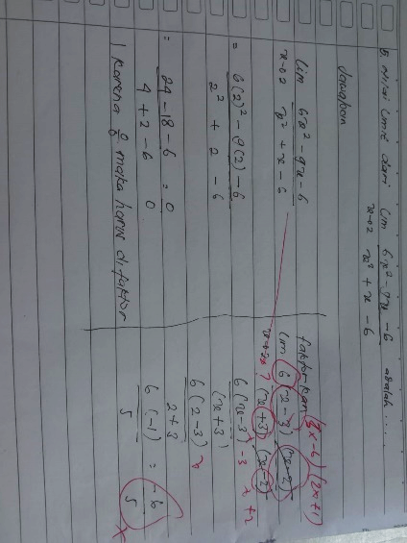
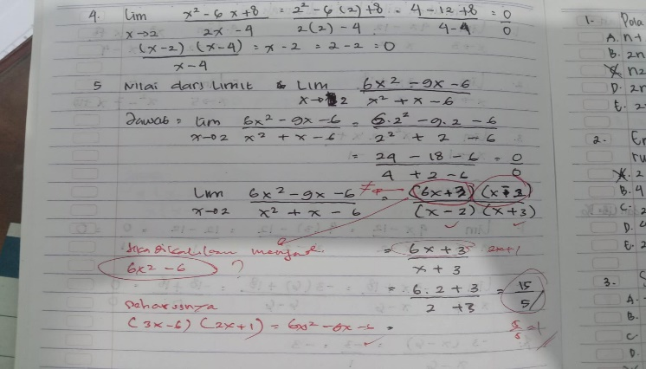

Gambar 1. Hasil Jawaban siswa no. 5

Dilihat dari hasil jawaban siswa bahwa masih ada siswa yang belum memahami konsep dasar pemfaktoran jika koefisien x² lebih dari 1 dalam menjawab soal limit, tampak siswa mengalami kesulitan mefaktorkan 6x² - 9x - 6 sedangkan untuk memfaktorkan x² + x - 6 siswa dapat menyelesaikannya dengan benar.

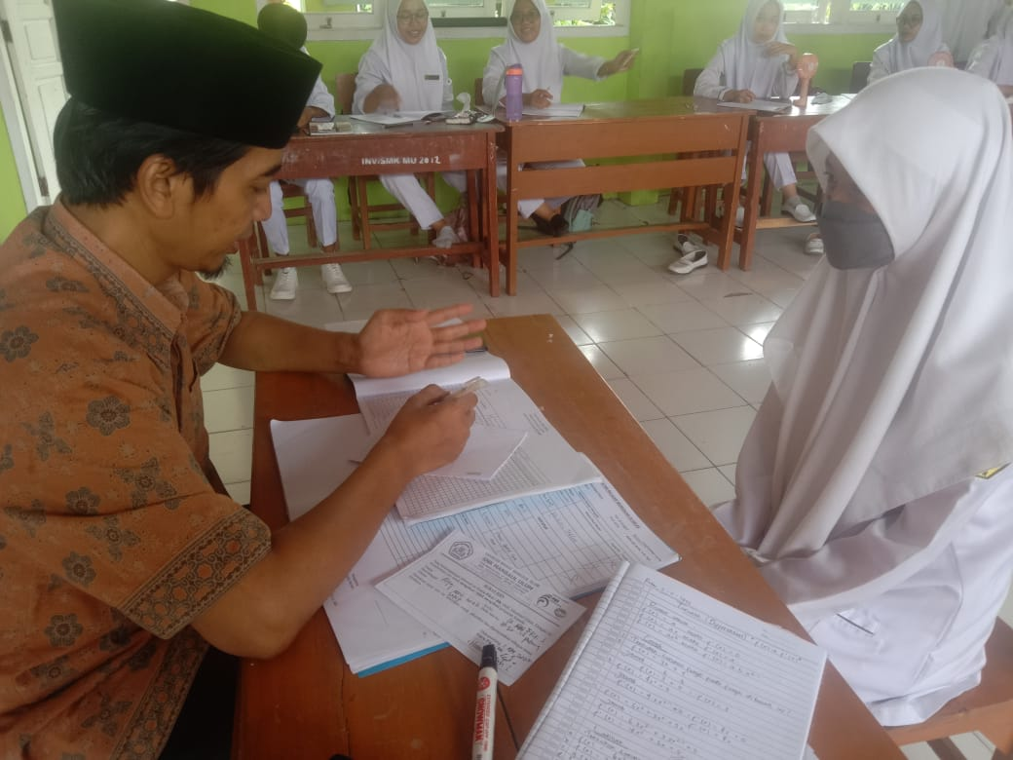

Gambar 2. Dokumen Wawancara

Tabel 2. Hasil wawancara siswa
Pertanyaan | Jawaban siswa
Aapakah kamu memahami fungsi limit ? | Af : Faham, limit itu mendekati hasil, lambangnya lim mendekati koefisien  Dh : kurang faham pak, taunya mendekati aja pak  Wn : lupa pak, limit yang lim itu kan pak yang 0/0
Apakah Kamu memahami sifat-sifat limit fungsi Aljabar? | Af : paham sedikit, disubtitusikan limit yang mendekatinya kalau hasilnya 0/0 maka harus difaktorkan  Dh : ingat sih pak kalau hasilnya 0/0 difaktorkan  Wn : kurang tau pak, lupa belum belajar
Apakah Kamu dapat menentukan limit fungsi Aljabar dengan menggunakan sifat-sifat limit fungsi Aljabar? | Af : Bisa pak  Dh : Kayanya bisa sih pak,  Wn : harus liat buku dulu pak
Apakah Kamu dapat menyelesaikan limit fungsi aljabar dengan cara substitusi? | Af : Bisa pak  Dh : Bisa  Wn : subtitusi yang memasukan itu kan pak , bisa
Apakah Kamu dapat menyelesaikan limit fungsi aljabar dengan cara pemfaktoran? | Af : Bisa pak kalau koefisien x² satu tapi bingung pak kalau yang koefisien depan x²nya 2 atau 3  Dh : rada susah sih pak, sering salah.  Wn : susah pak, bingung ! ngali ngali in nya

Hasil pengamatan menunjukan bentuk kesulitan belajar siswa kelas XII yang muncul dalam pembelajaran matematika materi Limit Fungsi adalah kesulitan dalam memahami Pemfaktoran, kesulitan dalam menanyakan persoalan Limit Fungsi, kesulitan dalam menentukan limit fungsi aljabar dengan cara faktorisasi yang sudah dipelajari pada materi sebelumnya.

- Simpulan
Berdasarkan hasil yang diperoleh dalam penelitian, maka peneliti dapat menarik kesimpulan, yaitu kesulitan interpersonal siswa dalam memahami konsep limit fungsi aljabar 3 siswa berbeda, satu siswa belum memahami sama sekali indikator indikator pemahamn konsep, 2 siswa memahami lebih dari dua indikator pemahaman konsep, dan semua siswa merasa kesulitan dalam memfaktorkan limit fungsi aljabar. Peneliti menyarankan agar ada tindak lanjut pada proses pembelajaran seperti pengayaan dan penggunaan media pembelajaran supaya siswa dapat memahami konsep limit dengan baik dan benar.

Daftar Pustaka
Djaelani, A.R. (2013) ‘Teknik pengumpulan data dalam penelitian kualitatif’, Garuda Rujukan digital, 20. Available at: https://garuda.kemdikbud.go.id/documents/detail/592074.
Nopriana, T., Rosita, C.D. and Halbi, D. (2022) ‘Implementation of Didactical Design on Circle Material at Junior High School’, Kreano, Jurnal Matematika Kreatif-Inovatif, 13(1), pp. 100–112. Available at: https://doi.org/10.15294/kreano.v13i1.32620.
Pramuditya, S.A., Noto, M.S. and Handayani, V.D. (2021) ‘Desain Didaktis Konteks Fabel Berbasis Pemahaman Matematis Siswa pada Materi Aljabar’, Jurnal Elemen, 7(1), pp. 70–85. Available at: https://doi.org/10.29408/jel.v7i1.2730.
Rohmah, E.A. and Wahyudin, - (2017) ‘Pengaruh Model Pembelajaran Kooperatif Tipe Teams Games Tournament (Tgt) Berbantuan Media Game Online Terhadap Pemahaman Konsep Dan Penalaran Matematis Siswa’, EduHumaniora | Jurnal Pendidikan Dasar Kampus Cibiru, 8(2), p. 126. Available at: https://doi.org/10.17509/eh.v8i2.5135.
Wahyu, D.P. (2016) ‘Analisis Kesulitan Dalam Pemecahan Masalah Matematika Pada SiswaSMP Kelas VII. Skripsi. Purworejo: Fakultas Keguruan Dan Ilmu Pendidikan. Universitas Muhammadiyah Purworejo.’ Available at: http://repository.umpwr.ac.id:8080/handle/123456789/2092.
Wijayanti, A., Safitri, P.T. and Raditya, A. (2018) ‘Analisis Pemahaman Konsep Limit Ditinjau Dari Gaya Belajar InterpersonaL’, Prima: Jurnal Pendidikan Matematika, 2(2), p. 157. Available at: https://doi.org/10.31000/prima.v2i2.714.

